Молдавский Государственный Университет
Факультет Математики и Информатики

Специальность: Прикладная Информатика
Предмет: тестирование программного обеспечения

Отчёт по лабораторной работе №1

Выполнил: Ciobanu Stanislav
Группа: I2302
Проверяющий: Marin Ghenadie,
Проверяющий: Marin Ghenadi Lector univ.

Кишинёв 2026

Задания :
- Выберите существующую автоматизированную информационную систему (АИС).
- Кратко опишите выбранную АИС (название, адрес URL, область применения, цели, пользователи, основные функции).
- Опишите набор бизнес-правил / требований из данной предметной области, на которых будут основаны следующие артефакты.
- Создайте диаграмму вариантов использования (Use Case Diagram - UCD).
- Опишите несколько вариантов использования: уникальный идентификатор, название (как в диаграмме), краткое описание; укажите пользователей(актеров), пред-условия и пост-условия; создайте сценарии использования (базовый сценарий, по необходимости альтернативные и исключительные сценарии). Добавьте ссылки на соответствующие бизнес-правила.
- Обратите внимание на сходство сценариев использования и сценариев тестирования.
- Составьте отчет, содержащий задание, созданные артефакты, выводы.

Название: «Онлайн маркетплейс - ebay»
Адрес URL: https://www.ebay.com
Область применения: Электронная коммерция
Цели: продажа или приобретение товаров и услуг онлайн
Пользователи: продавцы, покупатели, администрация
Основные функции:
- Регистрация на платформе (все пользователи)
- Аутентификация на платформе (все пользователи)
- Просмотр товаров по категориям (все пользователи)
- Поиск товаров (все пользователи)
- Просмотр страницы товара (все пользователи)
- Добавление товара в корзину (покупатель)
- Покупка товара (покупатель)
- Оставление отзыва о продавце (покупатель)
- Размещение товара на продажу (продавец)
- Редактирование или удаление объявления (продавец)
- Управление заказами (продавец)
- Блокировка мошеннических аккаунтов (администратор)
- Модерация объявлений (администратор)

Бизнес правила:
BR001
Только зарегистрированные и авторизованные пользователи могут размещать товары на продажу.
BR002
Покупатель должен оплатить товар перед его отправкой продавцом.
BR003
Каждый продавец обязан указать корректную информацию о товаре (название, описание, цену и фотографии).
BR004
Покупатель может оставить отзыв только после завершения покупки.

Требования к пользовательскому интерфейсу:
UI001 – Главная страница
Содержит:
- строку поиска
- категории товаров
- вход в аккаунт
- корзину
- список избранного
- рекомендации товаров
UI002 – Страница поиска
Содержит:
- список товаров
- фильтры (цена, состояние, доставка)
- сортировку результатов
UI003 – Страница размещения товара
Содержит форму:
- название товара
- описание
- фотографии
- цену
- кнопку «List item» (Разместить товар)
UI004 – Страница товара
Содержит:
- фотографии товара
- описание
- цену
- рейтинг продавца
- кнопку Buy Now
UI005 – Корзина
Содержит список выбранных товаров и кнопку Checkout.

Use Case Diagram :
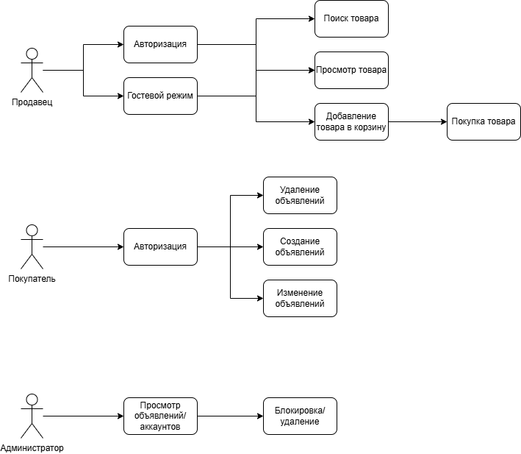

Варианты использования :
Use case 1
Уникальный идентификатор: UI001
Бизнес правило: BR001, BR003
Актер: продавец
Пользователь авторизован в системе.

Действия:
- Пользователь переходит на страницу размещения товара.
- Пользователь вводит название товара.
- Пользователь добавляет описание товара.
- Пользователь загружает фотографии.
- Пользователь указывает цену товара.
- Пользователь нажимает кнопку List item.
Пост-условие: Товар опубликован на платформе eBay.

Альтернативный сценарий 1:
- Пользователь не заполнил обязательные поля.
- Система выводит сообщение об ошибке и требует заполнить все обязательные поля.
Пост-условие: товар не размещён.

Use case 2
Уникальный идентификатор: UI002
Бизнес правило: BR002
Актер: покупатель
Пред-условие: пользователь находится на главной странице

Действия:
- Пользователь нажимает кнопку Buy Now.
- Товар добавляется в корзину.
- Пользователь переходит в корзину.
- Пользователь нажал Checkout.
- Пользователь ввёл данные доставки
- Пользователь оплатил товар
Пост-условие: Заказ оформлен и передан продавцу

Альтернативный сценарий:
- Оплата не прошла
- Система выводит сообщение об ошибке и предлагает повторить процедуру
Пост-условие: Заказ не был создан

Пользователь открывает сайт eBay с целью найти и приобрести нужный товар. На главной странице он вводит название товара в строку поиска. Система обрабатывает запрос и отображает список товаров, которые соответствуют введённому запросу. Пользователь просматривает результаты поиска и выбирает один из товаров, который его интересует. После выбора система открывает страницу товара, где пользователь может увидеть фотографии, описание, цену, информацию о продавце и условиях доставки.
Ознакомившись с информацией о товаре, пользователь принимает решение о покупке и нажимает кнопку Buy Now. Далее система предлагает пользователю указать адрес доставки и ввести данные для оплаты. После ввода необходимых данных пользователь подтверждает покупку. Система обрабатывает платеж и, в случае успешной оплаты, оформляет заказ. Пользователь получает уведомление о том, что покупка успешно совершена, а информация о заказе передается продавцу, который должен подготовить товар к отправке.
Таким образом, пользователь проходит полный путь взаимодействия с системой — от поиска товара до оформления заказа и подтверждения покупки.

Выводы:
С помощью Use Case описывается не просто набор функций платформы eBay, а полный сценарий взаимодействия пользователя с системой электронной коммерции. Такой подход позволяет перейти от простого перечня возможностей сайта к пониманию того, как пользователи реально взаимодействуют с системой для достижения своих целей.
Пока требования остаются разрозненными (например, только наличие поиска товаров или страницы товара), невозможно гарантировать их эффективность, так как отсутствуют:
◦ логическая последовательность действий пользователя от поиска товара до завершения покупки;
◦ разграничение ролей и возможностей между покупателем, продавцом и администратором системы;
◦ обработка возможных исключительных ситуаций, таких как ошибка оплаты, отсутствие товара или некорректно заполненные данные.
Use Case позволяет объединить требования к пользовательскому интерфейсу (UI) и бизнес-правила (BR) в единую структуру, которая отражает реальные процессы работы системы. Благодаря этому становится понятно, какие действия выполняет пользователь, как система должна реагировать на эти действия и какие результаты должны быть достигнуты.
Таким образом, Use Case помогает систематизировать требования, определить роли пользователей и описать основные процессы системы. Он отвечает на ключевой вопрос: что делает система и кто её использует, обеспечивая основу для дальнейшего анализа, проектирования и тестирования программного обеспечения.

